Консультация для родителей

«Детская мультипликация
как средство познавательного и речевого развития дошкольников»

Дошкольный возраст – самое благоприятное время, когда через эмоциональную сферу удается сформировать у ребенка познавательный интерес к предметам, явлениям, событиям окружающей действительности.
К сожалению, в последнее время в дошкольных организациях колоссально увеличилось количество детей, у которых нарушено не только произношение звуков, но и голосообразование, темп, ритм речи, интонация, то есть – звуковая культура речи. Звуковая культура речи является необходимым компонентом как для воспитания полноценной личности ребёнка в целом, так и выступает необходимым условием для успешной подготовки его к школе.
Изучив литературу по теме создание мультфильмов с детьми, я пришла к выводу, что мультипликация – это многогранный способ развития ребенка, это хороший «воспитатель», поскольку включает в себе слово и картинку, т.е. одновременно задействует два органа восприятия: зрение и слух. Мультипликация является дополнительным универсальным средством, которое является хорошим стимулом для речевой активности ребёнка и имеет возможность параллельно развивать все компоненты звуковой культуры речи ребёнка и подготовить его к школьному обучению.
Компьютерная анимации в развитии речи дошкольников помогает нам:
- формировать правильную связную речь;
- расширять словарный запас;
- развивать личность детей в различных видах общения;
- формировать у детей с ОВЗ мотивацию к участию в групповых занятиях и общению со сверстниками;
- способствует самостоятельности речеобразования.
В современных условиях на помощь педагогам приходят информационные
технологии, которые помогают нам в создании мультфильмов.

Переходим к созданию мультфильма
Для работы нам понадобятся следующие материалы и оборудование:
• Цифровой фотоаппарат;
• Материалы для творчества детей;
• Компьютер с программой для монтажа.
Итак, мы готовы приступить к созданию мультфильма.
Этапы работы
Первый этап. Выбор темы мультфильма и написание сценария.
Выбираем известную сказку, рассказ или стихотворение, Темой может стать творческая работа детей или любимая игрушка. В процессе обсуждения с детьми пишем сценарий: дети говорят, что может делать персонаж, где он в это время находится, что его окружает и выбираем наиболее интересный вариант решения происходящего.
Второй этап. Фон и персонажи мультфильма.
Это процесс творческий - дети лепят или рисуют героев, проговаривая сцены мультфильма. Вживаются в роль персонажа.
Третий этап. Съемка мультфильма.
Воспитатель, или кто-то из детей – выполняют роль оператора. А остальные дети выполняют действия в кадре, переставляя героев и декорации в соответствии с задуманным сюжетом. Придаем персонажу нужную позу. Снимаем!
Четвертый этап. Звуковое оформление и озвучивание ролей – это один из важнейших этапов. На этом этапе дети озвучивают роли и выбирают музыкальный фон для своего мультфильма.
Пятый этап. Монтаж мультфильма.
В работе с дошкольниками эта функция решается педагогом. Переносим отснятые фотографии на компьютер. Размещаем снимки, музыкальные композиции, голосовые записи в программе для вёрстки. И монтируем фильм.
Съемка мультфильма для детей - это увлекательное занятие, игра. Знания, приобретаемые детьми в ходе создания мультфильма, становятся их достижением, их личным опытом опыт; дети сами находят ответы на вопросы, развивают творческие способности, коммуникативные навыки. Ребенок передвигает персонажи, наделяя их душевными качествами, перевоплощается в них, становится участником этого действия, вносит элементы импровизации, это придает особую оригинальность работе.
Когда дети смотрят самодельные мультики, они видят результат своей работы, они радуются своему участию в создании мультфильма. Самым долгожданным для маленьких мультипликаторов является момент, когда на экране появляются первые кадры фильма.

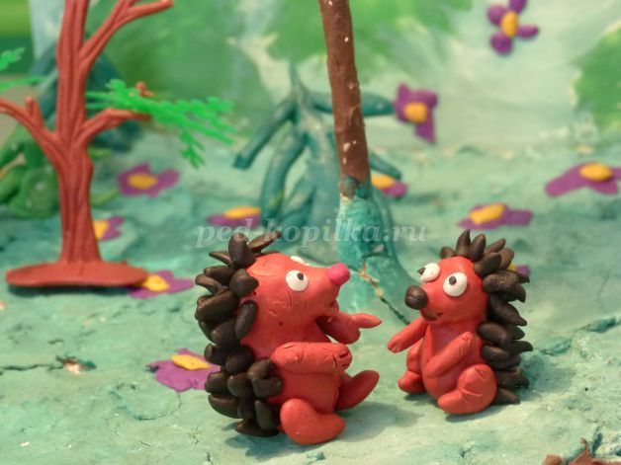

Дети с ограниченными возможностями принимают активное участие в создании наших маленьких "шедевров". Они готовят декорации, озвучивают и снимают эпизоды. В нашей работе для каждого находится дело. Это является одним из основных и неотъемлемых условий их успешной социализации, обеспечения их полноценного участия в жизни общества.
«Мультфильм своими руками» — предоставил каждому ребенку возможность не только получить знания, но и развить творческие способности, звуковую культуру речи, формировать коммуникативные навыки.

